JAK SPRYTNIE KUPOWAĆ I PRZECHOWYWAĆ WARZYWA I OWOCE?
Ostatnio nastały ciężkie czasy. Koronawirus zmusił nas do zostania w domu. Wszyscy namawiają nas do robienia zapasów i wychodzenia na zakupy tylko, jeśli zachodzi taka potrzeba. Jak jednak rozsądnie robić zakupy i zabezpieczać artykuły spożywcze by ich nie marnować i maiły jak najdłuższy czas zdatności do spozycia. O ile produkty suche, konserwy, przyprawy i środki chemiczne możemy kupić na zapas, o tyle z warzywami i owocami pojawia się problem. Nie zachęcam do wyeliminowania ich z codziennej diety, na rzecz makaronu z pomidorami z puszki. W takiej sytuacji, powinniśmy skupić się na zdrowym zbilansowanym odżywianiu. Musimy pamiętać o 5 porcjach warzyw i owoców dziennie.
Jak więc zaopatrzyć się w świeże produkty i jak je przechowywać, aby jak najdłużej zostały świeże? Sprzedam Wam dzisiaj kilka sprytnych trików.
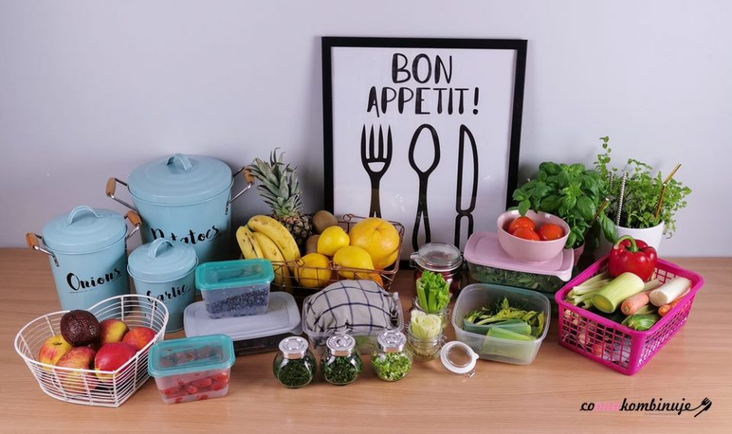

Kupuj raz na tydzień
My od zawsze większe zakupy robimy raz w tygodniu, najczęściej w piątek. Planuję menu na kolejny tydzień i robię listę produktów.

Co kupować?
Moja lista, jeśli chodzi o zakupy warzywno-owocowe jest w zasadzie niezmienna. Aby było ekonomiczniej i ekologiczniej wybieramy rzeczy sezonowe. Staramy się nie kupować produktów pozasezonowych. Po pierwsze produkty takie są zdecydowanie droższe i o wiele mniej smaczne niż w sezonie.

Jak przechowywać warzywa i owoce?
Zawsze po zakupach obrabiam je wstępnie, aby ułatwić sobie codziennie gotowanie. Jestem mistrzynią usprawniania sobie codziennych zajęć, więc wierzcie mi na słowo, że lepiej poświęcić pół godziny po zakupach na ogarnięcie fruktów, niż potem męczyć się przy każdym gotowaniu.

Koszyczki na owoce
Owoce zawsze myjemy w zimnej wodzie. Wycieramy do sucha i wkładamy do pojemników. Cytrusy i tropikalne do jednego koszyczka. Lokalne do drugiego. Z moich obserwacji wynika, że tak dłużej pozostają świeże. Drobne owoce takie jak winogrono, borówki czy truskawki, myje w lodowatej wodzie, odsączam z wody i przechowuje w osobnych zamykanych pojemnikach. Kiedy mamy ochotę na owoce, to są już czyste od razu pod ręką. Codziennie, też przeglądam wszystkie owoce, aby sprawdzić czy coś nie zaczyna się psuć. Nawet lekko nadgnity owoc może zrujnować resztę.

Pojemniki na warzywa:
Ziemniaki, cebulę i czosnek najlepiej przechowywać w osobnych pojemnikach w spiżarni lub szafce kuchennej.
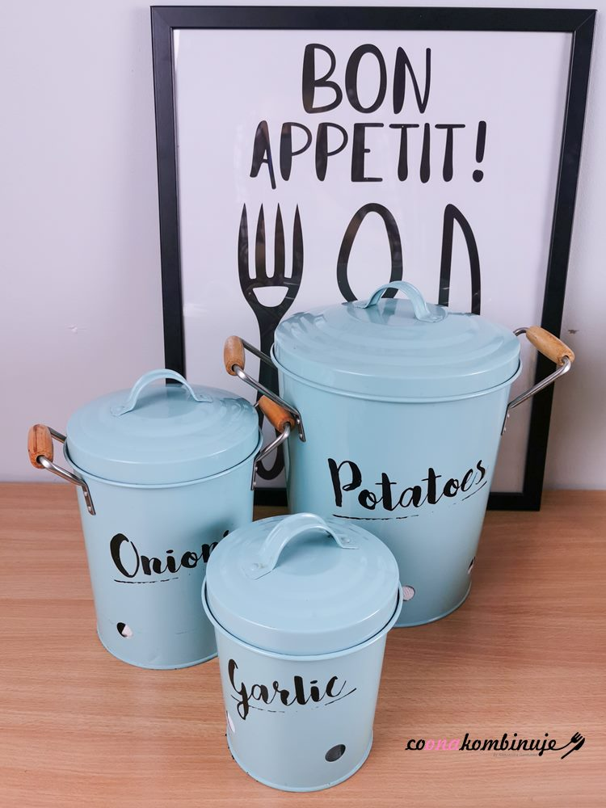

Warzywa w lodówce:
Uwielbiam szufladę na owoce i warzywa, ale jest ona średnio poręczna. Dlatego, aby ułatwić sobie życie zorganizowałam ją po swojemu. Włożyłam do niej koszyczek, wykładam go kawałkiem kuchennej ścierki (która pochłania wilgoć) i wkładam warzywa takie jak: marchew, pietruszkę, seler, por, cukinie paprykę. Kupuje takie ilości, aby wszystko pomieściło się bez upychania.
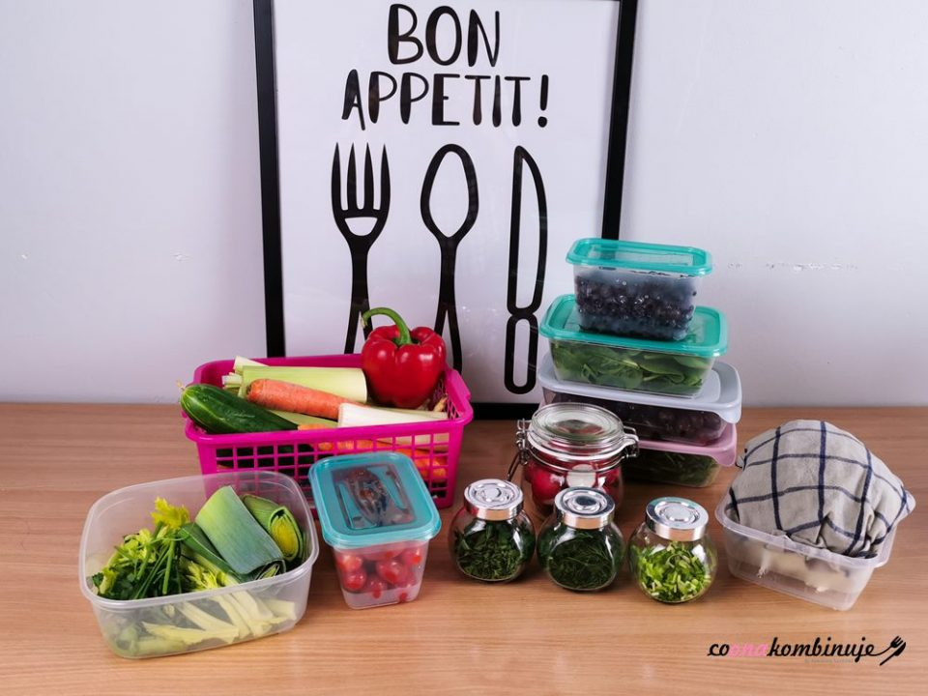

Por – kroje na 3 części – biała do sałatek i surówek, środkowa do zup i sosów, zielona końcówka do rosołu
Seler naciowy – odcinam końcówkę, wkładam do słoiczka z wodą i odkładam na parapet. Codziennie wymieniam wodę. Po tygodniu zaczynają puszczać listki i korzonki. Potem wsadzę je do ogródka. Zielone łodygi odkładam do koszyczka, liście do pudełka na warzywa do rosołu/bulionu.
Natkę, koper, lubczyk i szczypiorek – siekam od razu i przekładam do małych słoiczków. Możecie wykorzystać do tego czysty słoik po kaparach lub koncentracie pomidorowym. W słoiku takie posiekane zioła mogą stać spokojnie przez cały tydzień. Jeśli wiecie, że ich nie wykorzystacie to zamroźcie je w małych plastikowych pudełkach. Ja wykorzystuje pudełka po sosach na wynos z pizzerii. Mrożone zioła to też super sprawa.
Rzodkiewka – odcinam liście i ogonki, następnie myje w lodowatej wodzie i przekładam do słoika.
Sałaty luzem (szpinak, roszponka, rukola) – myję w lodowatej wodzie, następnie odsączam z wody przy pomocy wirówki. Wirówka przydaje się też do wysuszenia ziół po myciu.
Sałaty w główce (lodowa, masłowa) – sałatę uderzam o deskę do krojenia i wyrywam głąb, szybko płuczę w lodowatej wodzie, zwłaszcza w miejscu po głąbie. Taki zabieg spowoduje, że sałata nie będzie gorzka. Wilgotną sałatę wkładam do pudełka i przykrywam ją kawałkiem mokrej ścierki kuchennej. Taka ścierkę co drugi dzień zwilżam, aby sałata nie wysychała.
Dzięki takim trikom, warzywa i owoce są świeże co najmniej tydzień. Robienie sałatek, kanapek, surówek zajmuję zdecydowanie mniej czasu. Wszystkie produkty są ładnie poukładane w lodówce i wiemy co w niej jest.
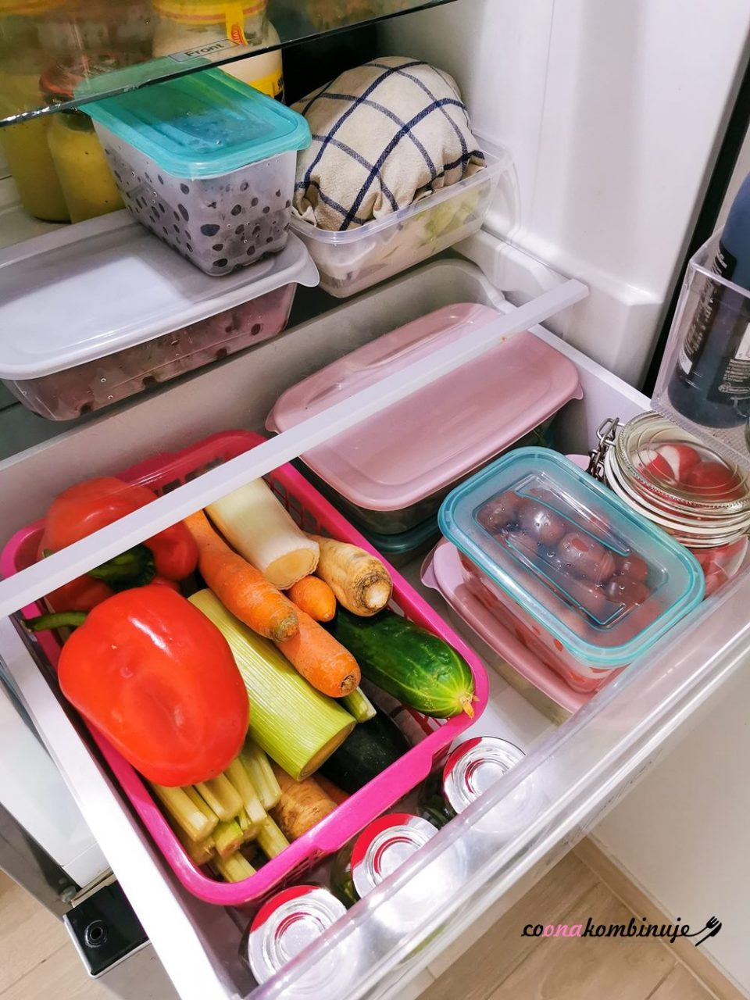

Porady

Pudełko na bulion
Wszystkie obierki i odpadki (po umytych wcześniej warzywach) np. obierki marchwi, ścinki selera, obierki od cebuli, resztki warzyw można wykorzystać do ugotowania bulionu, który będzie bazą do innych dań. Nie mogą być to jednak pod żadnym pozorem nadgniłe kawałki.
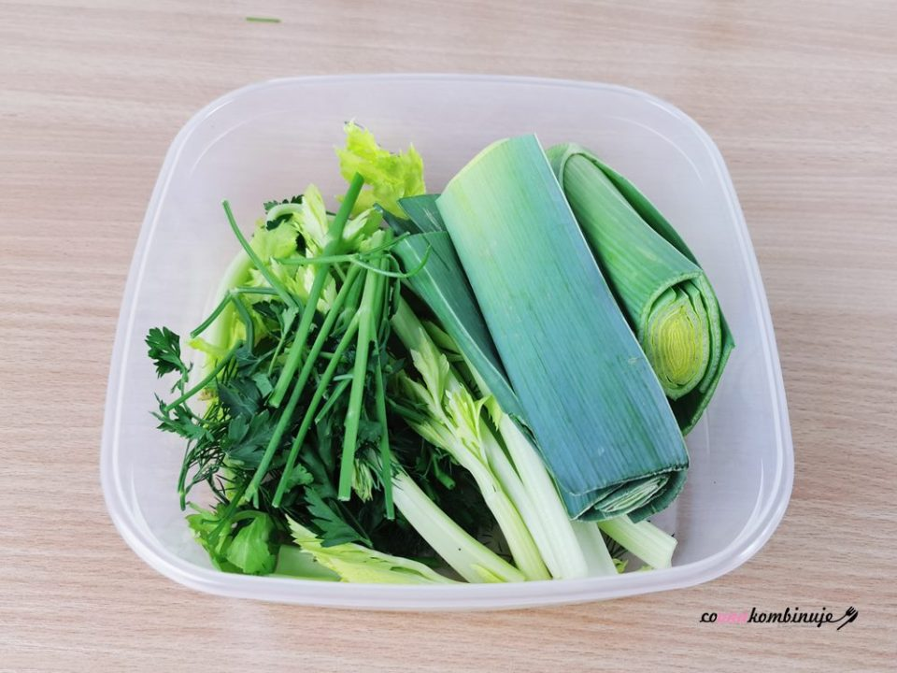

Pudełko na resztki
Kiedy zostaje mi kawałek jakiegoś warzywa, wkładam go do specjalnego zamykanego pudełka. Przy robieniu innych posiłków sięgam do niego i staram się wykorzystać to co mam już napoczęte. Na koniec tygodnia najczęściej kombinuje sałatkę lub zupę z takich warzyw.

Woda po myciu warzyw
Nie wylewajcie wody po myciu warzyw i owoców. Wykorzystajcie ją do podlewania ziół i kwiatów domowych.

